**CENTRO PAULA SOUZA**

**FATEC SANTO ANDRÉ**

**Tecnologia em Eletrônica Automotiva**

**WILSON QUEIROZ DE OLIVEIRA**

**MIGUEL BALBASTRO GOMES**

**IHM PARA VEÍCULOS ELÉTRICOS E AUTÔNOMOS**

**SANTO ANDRÉ**

**2022**

WILSON QUEIROZ DE OLIVEIRA

MIGUEL BALBASTRO GOMES

IHM PARA VEÍCULOS ELÉTRICOS E AUTÔNOMOS

Trabalho de Conclusão de Curso apresentado a Faculdade de Tecnologia de Santo André como requisito parcial para obtenção do título de Tecnólogo em Eletrônica Automotiva.

Orientador: Prof. Me. Paulo Tetsuo Hoashi

SANTO ANDRÉ

2022

7,5cmx12,5cm

WILSON QUEIROZ DE OLIVEIRA

MIGUEL BALBASTRO GOMES

IHM PARA VEÍCULOS ELÉTRICOS E AUTÔNOMOS

Trabalho de Conclusão de Curso apresentado à FATEC – Santo André como requisito parcial para obtenção do título de tecnólogo

___________________________________.

Data de provação ___/___/____

Nota: ____

Prof.(a) Dr.(a). _______________________________________

_______________________________________

(Assinatura)

Prof.(a) Dr.(a). _______________________________________

_______________________________________

(Assinatura)

Prof.(a) Dr.(a). _______________________________________

_______________________________________

(Assinatura)

SANTO ANDRÉ

2022

Dedico este trabalho a meus pais: Maria Salomé Oliveira de Queiroz Nunes e João Batista Nunes de Oliveira, que me educaram e dedicaram as suas vidas, para que meu ingresso e conclusão do ensino superior fosse possível.

Wilson Queiroz de Oliveira.

Dedico este trabalho a minha família e amigos pelo suporte e auxílio durante esses árduos anos de graduação.

Miguel Balbastro Gomes

AGRADECIMENTO

Agradecemos a instituição Centro Paula Sousa, que fornece o suporte necessário a todas as unidades da Fatec, que disponibilizam inúmeras opções de formação tecnológica aos cidadãos do estado de São Paulo de forma gratuita. A toda estrutura fornecida pela Faculdade de Tecnologia de Santo André, funcionários e professores em especial ao Me. Fernando Garup Dalbo pelas aulas de eletrônica e aulas de TCC, Me. Paulo Tetsuo Hoashi pela orientação do trabalho de graduação do curso e aulas de linguagem e técnicas de programação, Eng. Carlos Alberto Morioka coordenador do curso, Me. Luiz Vasco Puglia com as aulas de eletrônica analógica, Me. Weslley Medeiros Torres com as aulas de tópicos avançados de programação e Me. Edson Kaoru Kitani pelas aulas de unidades de gerenciamento automotivo.

*“Importante na escola não é só estudar, é também criar laços de amizade e convivência”.*

*Paulo Freire*

*“Gradient descent can write code better than you. I'm sorry”.*

*Andrej Karpathy*

RESUMO

Este trabalho consiste na construção de um veículo elétrico em escala 1/18, para fins demonstrativos de viabilizar, integrando usuário e veículo, através de uma interface homem-máquina, constituída por uma tela sensível ao toque, em viagens gerenciadas de forma autônoma, onde o usuário informa o destino desejado ao veículo, e sensores que enviam diversas informações sobre o ambiente para o veículo, como GPS e a câmera, responsáveis por definir a navegação. O GPS permite definir os percursos não memorizados, e as câmeras se a assemelham aos olhos, observados em diferentes grupos de seres vivos, onde sua principal função é a navegação local em diversos tipos de terrenos, detecção de objetos e outros animais, demonstrando assim que sistema de visão, passou pela criteriosa evolução das espécies como o melhor sensor para navegação em ambientes diversos. O hardware é composto por uma câmera Raspicam v2.1, e dois sistemas microprocessados baseados na arquitetura ARM, um produzido pela NVIDIA, a placa de desenvolvimento Jetson nano, responsável pelo veículo, a placa Raspberry pi 3 projetada pela Raspberry pi fundation, que é a interface entre o software e o usuário utilizando uma tela sensível ao toque. O sensoriamento é composto além do GPS e câmera, por sensores de corrente, conversores analógicos digitais (ADC), acelerômetros e giroscópios. O sistema de atuadores é composto, por um servo motor para controle lateral e um motor trifásico de imãs permanentes para controle longitudinal.

**Palavras-chave:** Veículo elétrico. Interface homem-máquina. GPS. Câmera.

ABSTRACT

This work consists in the construction of an electric vehicle in 1/18 scale, for demonstrative purposes to enable, integrating user and vehicle, through a human-machine interface, consisting of a touch-sensitive screen, in autonomously managed trips, where the user informs the vehicle of the desired destination, and sensors sending various information about the environment to the vehicle, such as GPS and camera, responsible for defining navigation. The GPS allows you to define the routes not memorized, and the cameras imitate the eyes, observed in different groups of living beings, where its main function is local navigation in different types of terrain, detection of objects and other animals, thus demonstrating that a system of vision, went through the careful evolution of species as the best sensor for navigation in different environments. The hardware consists of a Raspicam v2.1 camera, and two microprocessor systems based on the ARM architecture, one produced by nvidia, the Jetson nano development board, responsible for the vehicle, the Raspberry pi 3 board designed by the Raspberry pi foundation, which is the interface between the software and the user using a touch-sensitive screen. The sensing is composed in addition to GPS and camera, by current sensors, digital analog converters (ADC), accelerometers and gyroscopes. The actuator system is composed of a servo motor for lateral control and a three-phase permanent magnet motor for longitudinal control.

Keywords: Electric vehicle. Human-machine interface. GPS. Camera.

LISTA DE ILUSTRAÇÕES

Figura 1 – Renault Kangoo.............................................................................. 23

Figura 2 – Conceito de IHM Tesla................................................................... 25

Figura 3 – Câmera de estacionamento........................................................... 28

Figura 4 – Reconhecimento de objetos........................................................... 29

Figura 5 – Exemplo de visão computacional................................................... 30

Figura 6 – Conceito. .........................................................................................35

Figura 7 – layout. .............................................................................................35

Figura 8 – Motor / Servo ..................................................................................36

Figura 9 – Bateria ............................................................................................36

Figura 10 – Potência ........................................................................................37

Figura 11 – Saída de 40 pinos Jetson nano ....................................................37

Figura 12 – Modulo ADC .................................................................................38

Figura 13 – Conversor DC-DC .........................................................................38

Figura 14 – Barramento DC .............................................................................39

Figura 15 – Barramento UART ........................................................................39

Figura 16 – Câmera .........................................................................................40

Figura 17 – Modulo WI-FI e Modulo BLUETOOTH......................................... 40

Figura 18 – Sistema em módulo (Jetson nano) ...............................................41

Figura 19 – Sistema embarcado (Raspberry pi) ..............................................41

Figura 20 – Sensor de corrente (5A Acs712) ..................................................42

Figura 21 – Módulo ADC (ADC i2c ads1115) ..................................................42

Figura 22 – Modulo GPS modelo (VK2828U7G5LF) .......................................43

Figura 23 – Câmera .........................................................................................43

Figura 24 – Servo motor ..................................................................................44

Figura 25 – Tela sensível ao toque ................................................................44

Figura 26 – Montagem mecânica. ...................................................................45

Figura 27 – Montagem elétrica. ......................................................................45

Figura 28 – Montagem final. ............................................................................46

Figura 29 – Sinais adquiridos dos sensores ....................................................47

Figura 30 – Tensão da bateria ........................................................................48

Figura 31 – Monitoramento da corrente do computador ................................48

Figura 32 – Corrente do Motor .........................................................................49

Figura 33 – Painel de desenvolvimento e manutenção. ..................................50

Figura 34 – Tempo decorrido por ciclo ...........................................................51

Figura 35 – Painel de controle manual ...........................................................51

Figura 36 – Monitoramento das câmeras ........................................................52

Figura 37 – Controle via semáforo ..................................................................52

LISTA DE QUADROS

Quadro 1 – Eficiência energética pela fonte de energia 22

Quadro 2 – Comparativo entre VCI x VE 23

**LISTA DE ABREVIATURAS E SIGLAS**

ABS Sistema de freio antibloqueio (Antiblockier-Bremssystem)

Abat Corrente instantânea da bateria

ADC conversor analógico par digital

BLDC Motor de Corrente contínua sem escovas

CPU Unidade de processamento central

CUDA Arquitetura de Dispositivo de Computação Unificada

DDP Diferença de potencial

FP Ponto flutuante

FP16 Ponto flutuante de 16 bits

GFLOPS Bilhão de operações de ponto flutuante por segundo

GPS Sistema de posicionamento global

GPU unidade de processamento gráfico

GUI Interface gráfica de usuário

I2C Barramento serial multi-mestre

IA Inteligência artificial

IMU Inercial measurement unit

IHM Interface homem máquina

LIDAR Radar a laser

NPUNeural Processor Unit (unidade de processamento neural)

NMEA National Marine Electronics Association

OIT Operator interface terminal (Interface terminal operador)

PWM Modulação por Largura de

SI Sistema Internacional de Unidades

SoC System on a chip

SoM System on module

VCI Veículo movidos a combustão interna

VE Veículo elétrico

Vbat Tensão instantânea da bateria

Wbat Potência instantânea da bateria

**LISTA DE SÍMBOLOS**

(km/MJ) Quilômetros por mega joule

Δs Variação de distância

Δt Variação de tempo

v Velocidade

m Metro

s Segundo

C Colomb

P Potência

A Ampere

V Volt

Kg Quilograma

K Kelvin

mol Mole

Ω Ohm

W Watt

m/s Metro por segundo

m/s^2 Metro por segundo ao quadrado

ω/s^2 Aceleração Angular

ω/m Velocidade angular

SUMÁRIO

1 INTRODUÇÃO 18

1.1 Motivação 19

1.2 Objetivo 19

1.3 Estrutura do trabalho 19

2 INTRODUÇÃO TEÓRICA 20

2.1 Veículos Automotores 20

2.1.1 Tipos de veículos automotores 21

2.1.2 Diferenças entre os tipos de veículos 21

2.2 Veículos Autônomos 23

2.3 Teoria de controle para sensores e atuadores 24

2.4 IHM 24

2.5 Parâmetros de monitoramento e controle do veículo 25

2.5.1 Velocidade 25

2.5.2 Estado da Bateria 26

2.5.3 Estado do Motor 27

2.5.4 Estado do GPS 27

2.5.5 Visualização externa 28

2.6 Sensores para veículos autônomos 28

2.7 Visão computacional 29

2.8 Inteligência artificial 30

2.9 Software para o desenvolvimento 32

2.9.1 Linux 32

2.9.2 Python 32

2.9.3 OpenCV 32

2.9.4 PyTorch 33

2.9.5 Jupyter notebook 33

2.9.6 Qt 33

2.9.7 Linguagem C 33

3 METODOLOGIA 33

4 DESENVOLVIMENTO: Projeto do Hardware 35

4.1 Projeto 35

4.2 Descrição de Hardware 40

4.2.1 Jetson Nano 41

4.2.2 Raspberry pi 41

4.2.3 Sensor de corrente 42

4.2.4 Módulo conversor analógico digital ADC 42

4.2.5 Módulo GPS 43

4.2.6 Câmera 43

4.2.7 Servo motor 44

4.2.8 IHM Display 44

4.3 Montagem mecânica 45

4.4 Montagem elétrica 45

4.5 Montagem Final 46

5 DESENVOLVIMENTO: Aquisição de sinais dos sensores 47

6 DESENVOLVIMENTO: Exibir dados na IHM 50

7 CONCLUSÃO 53

8 TRABALHOS FUTUROS: 54

9 REFERÊNCIAS 54

10 _APÊNDICES 57

# INTRODUÇÃO

Recentemente o mercado observou uma transição, dos projetos automotivos baseados em engenharia mecânica e elétrica tradicionais, como circuitos analógicos e acionamento mecânico, neste período substituídos por sistemas eletrônicos digitais microcontrolados, como a injeção eletrônica e funções de conforto e conveniência.

Hoje observamos a substituição de alguns sistemas microcontrolados por sistemas microprocessados, e o início da substituição de motores a combustão para motores elétricos, e a possível troca de motoristas por sistemas autônomos.

Esta transição também pode ser vista na indústria, onde a integração de novas de tecnologias como a inteligência artificial e computação em nuvem, são aplicadas para promover o avanço nos processos de produção.

Todo período de transição gera expectativas, incertezas, e oportunidades, na certeza do futuro dos veículos elétricos, todas as montadoras já projetam as versões elétricas, de seus modelos mais vendidos, e algumas já os produzem em baixa escala, na expectativa que veículos de combustão interna, não sejam mais produzidos em algumas décadas. Mas como será o sistema de transporte do futuro? Quem será o motorista do futuro?

Se considerarmos um novo mercado automotivo, com produção em massa de veículos elétricos e autônomos, a maior oportunidade se revela, num potencial sistema de transporte com menor custo e maiores margens de lucros da história.

Neste trabalho será implementar uma IHM (interface homem máquina), capaz de ser a única interface entre o veículo e seus usuários para o desenvolvimento de uma frota de “Robô-Taxi”.

Motivação

Com a evolução da indústria automotiva observamos o movimento da eletrificação dos automóveis, e a popularização de veículos elétricos.

A utilização de telas sensíveis ao toque, tem valor em diversas aplicações industriais, comerciais e de consumo, uma interface intuitiva que demonstra flexibilidade e robustez.

Esta flexibilidade permite sua utilização em diversas aplicações, sem a troca do hardware, apenas atualizando seu software. As atualizações constantes permitem gerar renda por publicidade, jogos, e funções que agreguem valor a todos os envolvidos.

A exemplo dos telefones celulares que foram transformados nos smartphones atuais, se tornaram o maior sistema de interface com usuário que já existiu, através do ilimitado número de aplicações baseadas nas telas sensíveis ao toque.

Toda nova tecnologia se baseia em tecnologias pré-existentes que demostraram sucesso. A nova geração de veículos inteligentes não será diferente, a conectividade constante e produtos construídos em software, mudarão nossos meios de transporte como mudaram nossos meios de comunicação.

Objetivo

O objetivo deste trabalho é implementar e demonstrar a viabilidade de uma interface homem-máquina (IHM - Human-Machine Interface), aplicada no desenvolvimento de veículos elétricos e autônomos de transporte urbano.

Esta interface deve ser capaz de fornecer aos passageiros segurança e conforto em sua viagem. E disponibilizar ao responsável de sua manutenção o controle, acesso a sensores e histórico de todo o veículo, e aos desenvolvedores a capacidade de executar atualizações constantes.

Estrutura do trabalho

O conteúdo deste trabalho está dividido entre as referências teóricas utilizadas para descrever o conhecimento existente sobre o tema, relevante para tomadas de decisão no progresso do desenvolvimento, que será adicionado em seguida contendo a descrição do projeto como foi executado e dados adquiridos, no final a conclusão dos autores baseada no desenvolvimento dos projetos, e sugestões para futuras pesquisas de continuidade do tema.

# INTRODUÇÃO TEÓRICA

Todo projeto deve ser iniciado com uma base forte e sólida, por centenas de anos a humanidade acumula conhecimento de várias formas e métodos, o método científico se baseia na razão e lógica, sustentadas por fatos encontrados em dados, adquiridos através de observações.

Este trabalho será baseado no método científico, para obter os dados a partir das observações, utilizando o padrão de unidades do SI (Sistema Internacional de Unidades).

“Este sistema de unidades foi estabelecido pelas normas internacionais ISO 31 e ISO 1000” (BOSCH, 2005, p.22)

Para trabalhar com os dados obtidos, utilizaremos as ferramentas matemáticas e fundamentos da física para encontrar os fatos, assim chegar a conclusões o mais próximo possível da verdade.

### Veículos Automotores

Todos os dias a humanidade utiliza máquinas para executar trabalho, uma das mais utilizadas são os veículos automotores, que possibilitam o transporte de toneladas de carga como alimentos, produtos e passageiros, retirando milhares de pessoas a necessidade de executar este tipo de trabalho, assim reduzindo custos e possibilitando a vida moderna e confortável.

Com o passar do tempo, pesquisas foram e são realizadas a fim de obter novas fontes de energia, a energia animal era utilizada para realizar transporte e trabalho braçal, energia eólica resultante dos ventos aplicadas em caravelas, energia a vapor para movimentar os trens, combustão interna transformando energia térmica em energia mecânica, energia elétrica utilizada em máquinas elétricas, e energia nuclear que são utilizadas em navios e submarinos.

Para uma definição mais precisa o livro manual de tecnologia automotiva (BOSCH, 2005, p. 414) define que:

“O veículo deve ser capaz de realizar a transição do estado estacionário para móvel. Quando em movimento, deve ser capaz de ascender gradientes acelerando para velocidade constante com um grau razoável de potência.”

Ou seja, para uma máquina ser classificada como veículo, deve ser capaz de mover massa, através da transformação de uma fonte de energia potencial em energia cinética.

#### Tipos de veículos automotores

Existem várias fontes de energia que podem ser utilizadas em veículos, cada veículo exige diferentes características para trabalhar em diferentes condições.

Segundo Bosch (2005, P.414), as unidades de potência normalmente utilizadas, são alimentadas a gás, Diesel, gasolina, células de hidrogênio e eletricidade, cada uma possui características que definem suas vantagens e desvantagens.

Os veículos híbridos e FLEX são o resultado da junção, de duas ou mais fontes de energia e unidades de potência, o exemplo mais comum híbrido utiliza unidades de combustão interna como gasolina, e motor de indução, com eletricidade armazenada em baterias, os veículos FLEX utilizam apenas uma unidade de potência de combustão interna, abastecido por Etanol e gasolina.

#### Diferenças entre os tipos de veículos

Baseando-se nos dados fornecidos pela Tesla (2006), observando os veículos comercialmente utilizados, e focando nos modelos utilizados em frotas de transporte urbano como táxis, intuitivamente neste tipo de serviço o aspecto econômico é muito importante, devemos analisar a eficiência destes, e utilizar o que contribui melhor nos custos de manutenção e operação.

Em uma análise feita pela Tesla (2006, p. 1), foram comparados veículos movidos a gasolina, sistema híbrido, eletricidade e células de combustível, em termos de sua eficiência energética total, a partir da extração de sua fonte de energia e a energia útil, utilizada para mover o veículo “well-to-wheel energy efficiency”.

A conclusão desta comparação Tesla (2006, p. 3), demonstra a eficiência dos veículos em termos de seu consumo de energia, descrido por quilômetro rodado a cada Mega Joule consumido (km/MJ), como mostrado no quadro 1.

Quadro 1 – Eficiência energética pela fonte de energia

|  |  |
| --- | --- |
| Fonte de energia | Eficiência (km/MJ) |
| Gás natural | 0,318 |
| Células de hidrogênio | 0,348 |
| Diesel | 0,478 |
| Etanol | 0,483 |
| Gasolina | 0,515 |
| Híbrido | 0,556 |
| Elétrico | 1,145 |

Fonte: Modificado Tesla, (2006) / AEA Eficiência energética sustentável, (2017).

A partir da tabela 1, notamos que em termos de eficiência energética, os veículos elétricos são superiores, ou seja, o custo de operação em termos de consumo de energia será menor.

Elisa Almeida Pereira (2015, p. 2232), executou um trabalho onde através dos dados adquiridos, na operação dos correios no Brasil, compara o custo de emissões, manutenção e abastecimento para cada 100km percorridos, entre veículos VCI (veículo movidos a combustão interna) e VE (veículo elétrico), de modelo Renault Kangoo ilustrado na Figura 1, e o resultado pode ser visto na tabela 2.

Figura 1 – Renault Kangoo

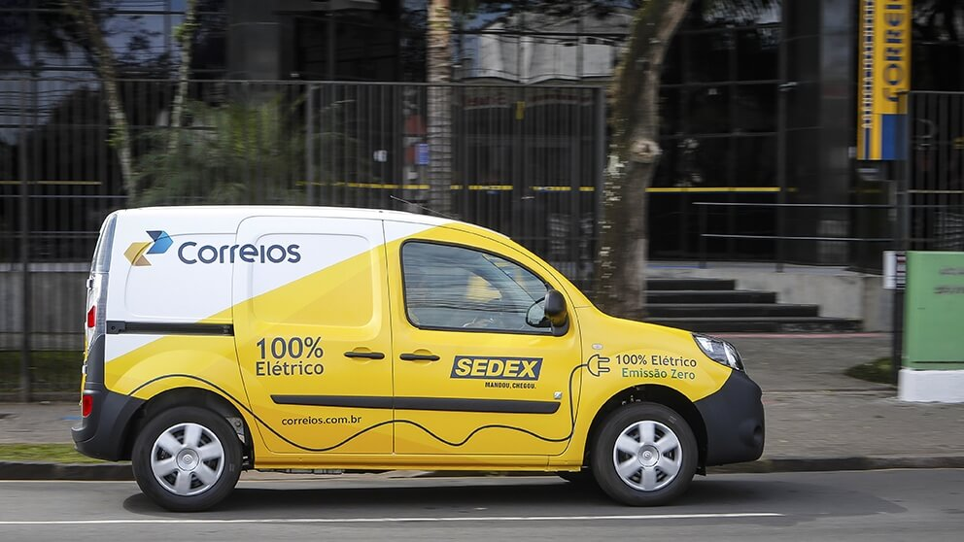

Fonte: Renault, (2022).

Quadro 2 – Comparativo entre VCI x VE

|  |  |
| --- | --- |
| Item | VCI > VE |
| Custo de abastecimento | 703% |
| Custo de Manutenção | 1000% |
| Emissões de poluentes | 1632.47% |

Fonte: Almeida, 2015.

Segundo Elisa de Almeida (2015), a partir da tabela 2, onde o custo de abastecimento com VE é 703% menor que o VCI, o custo de manutenção de um VE é 1000% menor que de um VCI e emoções 1632% menor, verifica-se que a utilização de VE em frotas, seguirá as exigências de mercado por menor custo, e redução significativa do impacto ambiental associado as tecnologias de transporte, já que o menor custo de operação a longo prazo cobre o maior custo de aquisição atualmente existente, junto com as menores emissões de poluentes, seguindo assim a tendência tecnológica dos seres humanos, de buscar executar o máximo de trabalho com o menor custo e tempo possível.

O próximo passo lógico é retirar os a necessidade de operadores humanos do sistema de transporte.

### Veículos Autônomos

A muitos anos a humanidade sonha com veículos autônomos, segundo Airbus (2020), no ar já existem milhões de horas de voo em testes controlados completamente por computadores, o limitador do uso dessa tecnologia é a confiança pública neste tipo de sistema nas aeronaves, já a viagem terrestre é um desafio à parte, pois a variedade de cenários é enorme, para algumas empresas os olhos das máquinas já ultrapassaram a capacidade humana com lentes e sensores, e a atenção e percepção com redes neurais, com isto, começaram a desenvolver a mente das máquinas, através de software baseado em coleta maciça de dados, para que seja treinada no enorme número de senários possível.

### Teoria de controle para sensores e atuadores

Segundo Castrucci (2018, p1) no momento de visualizar, os parâmetros e controlar atuadores, perturbações muito grandes ou rápidas, podem causar leituras e ações de forma incorreta, a teoria de controle fornece várias técnicas, como, média móvel, filtro de Kalman, controle por realimentação proporcional, integral e derivativo, que trabalhando em conjunto permitem o controle seguro de vários veículos e máquinas.

### IHM

IHM é a sigla utilizada para interface homem-máquina, é aplicada para facilitar a interação entre o operador e máquina, com a programação pré-pronta com receitas, registros de eventos e alarmes como outras informações, por trás da interface homem-máquina é necessário um computador, que é responsável por ler e informar os dados concebidos pelo computador e fazer o caminho reverso entre operador e computador. (ALTUS, 2020)

Interface homem-máquina tem como sua principal vantagem sua versatilidade em diversas aplicações devidas alto grau de conectividade por conta dos inúmeros recursos de comunicação assim como o a compatibilidade dos mais diversos protocolos, sua modularização nas configurações e personalização das telas. (ALTUS, 2020)

São divididas em 3 grupos, OIT, sucessora dos botões e leds, utilizada para agrupar todas as funções e reproduzir e uma única tela, facilitando sua manutenção e de fácil operação. tratamentos de dados, sua função é monitorar, armazenar e exibir informações de modo contínuo do sistema, para isso ela possui um sistema operacional e memoria extensa, com a possibilidade de ser programável e customizável exibidas em telas e métodos gráficos. E por fim IHM de supervisão baseada em computador por sua melhor conectividade, modularização e gráficos, aplicado como um hospedeiro para fazer o controle do sistema. (TRIDAN, 2020)

### Parâmetros de monitoramento e controle do veículo

No momento em que uma frota autônoma de veículos estiver em funcionamento, a comunicação entre os veículos e terceiros, e as pessoas envolvidas deve ser eficiente e efetiva, neste capítulo abordaremos quais são as informações disponíveis na IHM, como interface de controle manual, automático e monitoramento de sensores.

A Figura 2 ilustra a disposição de alguns parâmetros num veículo comercializado pelo fabricante tesla como velocidade e posição na das guias em vermelho.

Figura 2 – Conceito de IHM Tesla.

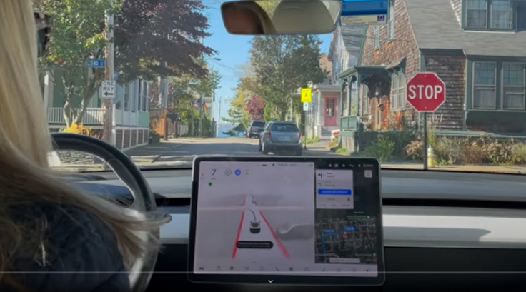

Fonte: Paquette, (2022).

1. Velocidade

A velocidade é uma grandeza vetorial que possui sentido, direção e módulo. Está diretamente ligada a variação da posição estabelece relação entre distância percorrida por um corpo em um determinado intervalo de tempo. (FEYNMAN, 2019)

É dividida em dois tipos, velocidade instantânea que constata a velocidade de um corpo em um momento específico com o tempo tendendo a zero, e a velocidade média utiliza a relação entre o espaço percorrido e o tempo gasto. (FEYNMAN, 2019)

A velocidade pode ser adquirida de várias formas, via GPS, tacômetro que mede a velocidade angular do eixo do câmbio, ABS pela média da leitura de sensores instalados em cada roda do veículo.

1. Estado da Bateria

A célula de lítio é dividida em 4 partes, o anodo composto por grafite a parte positiva, o catodo constituído por oxido de cobalto responsável por ceder os elétrons, o separador tem como papel separar o oxido de cobalto do grafite, formado por um material semipermeável e pôr fim a camada de lítio.

No processo de descarga, os íons de lítio atravessam do anodo para o catodo, passando através do separador e se juntando ao oxido de cobalto, os elétrons dos íons de lítio são capturados pelo anodo de grafite, gerando a descarga da carga armazenada, a recargar ocorre o inverso, levando os elétrons do catodo para o anodo. (BBBATERIAS, 2021).

Segundo SADIKU (2013, p.6) a carga elétrica é a quantidade mais elementar de um circuito elétrico, toda a matéria é formada por átomos, constituídos por elétrons, prótons e nêutrons. A cardo do eletro é de -1,602x10^19 C (Colomb), ou seja, a falta de elétrons em um material indica estar positivamente carregado, o excesso de elétrons o material está negativamente carregado, podemos estimar a carga de uma bateria monitorando quanta corrente está sendo absorvida no período da recarga, e quanta corrente está sendo fornecida no período da descarga.

No mercado a temperatura é comumente coletada através de um sensor de temperatura do tipo NTC, sigla usada para negative temperature coefficent ou em português coeficiente negativo de temperatura, ou seja, com o aumento da temperatura, a resistência interna do sensor diminui. (MUNDO DA ELETRICA, 2021)

O monitoramento da temperatura da bateria é muito importante, pois o valor ideal de trabalhos das células de lítio é de 38°C, controlada neste ponto o desempenho em potência, eficiência e segurança é maximizado, possibilitando recargas rápidas e máxima aceleração.

1. Estado do Motor

Para monitorar o motor elétrico, iremos considerar a tensão do motor a mesma da bateria, pois estão ligados em paralelo, com o monitoramento de sua corrente e sua tensão, podemos determinar sua potência, que junto com o tempo determinar seu consumo de energia.

O motor utilizado no projeto é do tipo BLDC (Motor de Corrente contínua sem escovas), mais conhecido como brushless motor. Na qual é constituído por imãs permanentes conectados a um eixo ou um cilindro rotativo, onde os campos eletromagnéticos dos enrolamentos os puxam ou empurram.

O seu funcionamento acontece através da conversão entre a energia elétrica para energia mecânica, as foças de atração e repulsão magnética entre o imã permanente do rotor, onde as bobinas eletromagnéticas do estator é induzido pelo campo magnético rotativo. (KALETEC AUTOMAÇÂO, 2021)

1. Estado do GPS

“É um sistema utilizado para a navegação e aquisição de medidas precisas de localização geográficas e geodésica.” (EMBRAPA, 2021)

Segundo Embrapa (2021), o conceito do gps é dividido em 3 segmentos, o espacial onde se encontra os 24 satélites, divididos em duas orbitas, localizados a 20.200 km de altitude, onde são posicionados em seis planos orbitais diferente para que pelo menos quatro satélites estejam disponíveis a qualquer hora e lugar, visíveis acima da linha do equador. Outro segmento é o de controle responsável por monitorar e mantê-los em sincronia. E para completar os segmentos é necessário falar do usuário que utiliza os recursos do GPS, que recebe os sinais enviados do satélite através de uma antena e um receptor que decodifica os sinais.

Para nosso projeto utilizaremos um modulo GPS, para adquirir e exibir dados na tela sensível ao toque, os dados obtidos serão longitude, latitude, velocidade, data e hora.

1. Visualização externa

O painel de instrumentação foi projetado para informar sobre seu funcionamento para o condutor do veículo. São utilizados lâmpadas e instrumentos de medição e nos novos painéis de instrumentação são utilizados displays.

A princípio era utilizado somente o velocímetro, medidor para quantificar a velocidade, com a evolução da eletrônica embarcada foram adicionados medidor de combustível, medidor de temperatura do liquida de arrefecimento, assim como luzes de advertência, setas e indicador de bateria. (ARAUJO, 2013)

Os painéis dos veículos atuais incorporam inúmeras funções, como sistemas de entretenimento, ar-condicionado, personalizações, telefone e câmera de estacionamento, como podemos ver na Figura 3.

Figura 3 – Câmera de estacionamento

Fonte: Portal, (2022)

### Sensores para veículos autônomos

A variedade de sensores para a aplicação em veículos autônomos é limitada os mais usados são: os sensores ultrassónicos para detecção de objetos a curta distância, LIDAR (radar a laser) para objetos a curta e média distância, câmeras para objetos a média e longa distância e radares para objetos a longa distância.

### Visão computacional

Haykin (2002). Através da visão computacional, é possível analisar imagens e obter inúmeros resultados, similares a percepção humana, como detecção de objetos, por exemplo, que pode ser vista na Figura 4, ilustrando o início do desenvolvimento do autopilot da empresa Tesla, com análise de contexto do cenário, profundidade, distância, velocidade, entre outras informações importantes para tomadas de decisão e navegação.

Figura 4 – Reconhecimento de objetos

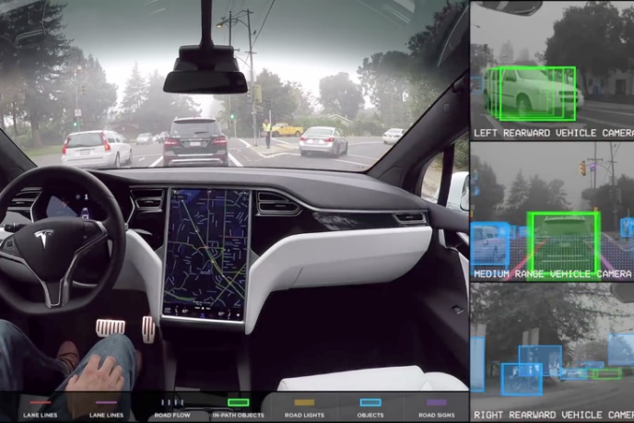

Fonte: Auto, (2022).

As técnicas computacionais para extrair estas informações são diversas, na primeira técnica podemos analisar pixel por pixel, que informa cor, intensidade luminosa, analisadas em conjunto, nós utilizamos uma biblioteca chamada OpenCV com funções previamente construídas pela comunidade open source, no entanto esta técnica gera uma grande carga de trabalho computacional para as máquinas, e para os programadores, que devem construir definições muito restritas de formato e comportamento dos pixels limitando o aprendizado, a segunda técnica se apoia em redes neurais.

A utilização de bibliotecas de processamento de imagens de forma computacional e a partir de redes neurais, são utilizadas para extrair inúmeras informações do ambiente e serem processadas e exibidas em visão aumentada, na Figura 5 e possível observar um exemplo, outra tela utilizada pela Tesla, no início do desenvolvimento do autopilot ou “Full self-drive” para navegação em cidades indicando se a pista está molhada tipo de faixa e posição das guias.

Figura 5 – Exemplo de visão computacional

Fonte: AI Day, (2022).

### Inteligência artificial

Todos os dias vemos máquinas automáticas, atuando para facilitar e permitir a vida moderna, mas não consideramos estes autômatos inteligentes, pois são sistema de lógica simples, que apenas obedecem a comandos previamente descritos e programados ao seu sistema.

Segundo Russell (1995), os sistemas considerados inteligentes, devem se comportar de forma mais complexa, para serem definidos como sistemas inteligentes, para definir inteligência nos baseamos nos tipos de inteligência que conhecemos, nosso sistema cognitivo reage ao ambiente de forma a maximizar a execução de um objetivo específico, e no processo a partir da experiencia adquirida, encontrar novas forma de executá-lo, ou seja, aprende.

Segundo Russell (1995), o estudo de inteligência artificial abrange um terreno enorme, e atuando em diversos campos do conhecimento, como jogos, motores de busca, redes sociais, reconhecimento de linguagem natural, e para este trabalho o mais importante a criação de IA (inteligência artificial) capazes de reconhecer objetos, através de imagens.

1. Redes neurais

A partir da definição de Haykin (2002, p. 27). As redes neurais artificiais foram criadas a partir da observação das características de funcionamento do cérebro, constituído de células chamadas neurônios cuja função é de armazenar e processar informação de forma paralela permitindo resolver problemas com ótima performance e precisão satisfatória, ao mesmo tempo que sua plasticidade permite um aprendizado constante, a cada vez que uma informação é processada.

De acordo com Haykin (2002, p. 28). Nas redes neurais artificiais seu aprendizado ocorre separadamente do processamento, exigindo algoritmos de treinamento, as informações utilizadas neste processo podem ser estruturadas ou não estruturadas, ou seja, organizadas e conhecidas ou não organizadas nem conhecidas, em aplicações comerciais normalmente são utilizados dados estruturados de forma a garantir previsibilidade e segurança, esse processo altera os pesos e vieses( “weights and biases”) memorizados por cada neurônio, permitindo assim que “aprenda” como reagir em novos em novos cenários, a execução destas redes é chamada de inferência, neste momento a rede recebe os sinais dos sensores e responde com sinais de saídas apropriados a partir da experiência adquirida no treinamento.

1. Hardware para redes Neurais

Segundo Haykin (2002, p. 28), para implementar as redes neurais é possível utilizar componentes eletrônicos, ou simular via software, pela sua característica de processamento paralelo, se consideramos cada neurônio como um processador independente o ideal é utilizar hardware que seja exatamente de processamento paralelo.

CUDA by Example (2011, p.4) com a grande demanda comercial por processamento gráfico aplicado a jogos e profissionais nos anos 90, inúmeras empresas apostaram no desenvolvimento de chips dedicados a processamentos paralelo.

CUDA by Example (2011, p.4) atualmente as unidades de processamento de gráficos, são produzidas em grande escala e acessíveis, o que possibilita aplicá-las em diversos projetos e pesquisas distintos, que exigem processamento massivamente paralelo. Neste projeto utilizaremos uma unidade de processamentos gráfico de arquitetura Maxwell de 128 núcleos CUDA (Arquitetura de Dispositivo de Computação Unificada) projetada pela NVIDIA.

### Software para o desenvolvimento

Software é definido como a junção de informação em forma de código escrito onde são interpretadas por um computador com a função de executar tarefas específicas.

Os softwares são divididos em três grupos, os softwares de sistema que integra a usuário e periféricos, como memoria, impressora etc. Os softwares de programação que seu nome já o explica, ele é utilizado por desenvolvedores usando a linguagem de programação para criar outras ferramentas e por fim os softwares de aplicação que são utilizados para o usuário executar diversas tarefas específicas em diversas áreas do conhecimento. (SIGNIFICADOS, 2021)

1. Linux

O Linux é um sistema operacional open source, multiplataforma, ou seja, pode ser aplicado desde sistemas embarcados á servidores, já que pode ser modificado pelo usuário de acordo com a demanda do projeto, estas características o fazem a melhor escolha para aplicações especificas que exigem alto desempenho.

Pela sua flexibilidade se tornou o sistema ideal a ser aplicado nos hardwares de controle deste trabalho, permitindo a integração de vários periféricos como sensores e conversores, juntamente com seus softwares de controle open source.

1. Python

Criada por volta de década de oitenta, com primeira versão lançada em 1991, é uma linguagem de propósito geral de alto nível, com filosofia de código limpo e simples, permitindo o desenvolvimento de aplicações de forma mais rápida e compreensíveis aos programadores, sacrificando parte da performance.

1. OpenCV

O OpenCV é uma biblioteca de código aberto, que inclui inúmeros algoritmos dedicados a visão computacional, primariamente desenvolvida para a linguagem C++, e hoje suporta Java, Python e MATLAB, e pode ser implementada tanto em CPU quanto em GPU.

1. PyTorch

O PyTorch é uma biblioteca de código aberto, otimizada para cálculos de tensores que são matrizes tridimensionais, utilizando GPU e CPU, esta característica é importante para aplicações como aprendizado de máquina, que se apoia em enormes tabelas multidimensionais manipuladas durante o desenvolvimento de redes neurais.

1. Jupyter notebook

O Jupyter é uma aplicação web no modelo open-source, ou seja, um aplicativo gratuito e aberto ao público sendo utilizado em diversas áreas. Seu funcionamento é auxiliar o usuário aplicar novas ideias transformando códigos em aplicações gráficas, através dessas informações exibidas pelo aplicativo conseguimos encontrar erros e corrigi-los rapidamente por fracionar o projeto até sua conclusão.

1. Qt

O Qt é um framework (padrão de trabalho), dedicado ao desenvolvimento de interface gráfica em diversas plataforma e sistemas operacionais, ou seja, o mesmo código pode ser utilizado em diversas aplicações sem alteração, possui uma versão licenciável que suporta C++ e versão de código aberto que suporta Python.

1. Linguagem C

Desenvolvida com intuito de ser usada para desenvolver uma nova versão do sistema operacional Unix, criada por Dennis Ritchie em 1972, uma linguagem de programadores para programadores, embarca grade controle do hardware, assim sendo possível sua utilização em diversas aplicações, gerando programas rápidos com síntese simples e fácil com um alto nível de instrução. (LINGUAGEMC, 2022)

O semáforo foi programado com a linguagem C pois é um sistema microcontrolado com baixa quantidade de recursos, de memória e velocidade, assim sendo necessário utilizar uma linguagem de baixo nível e eficiente, o compilador utilizado foi o AVR-gcc.

# METODOLOGIA

O método utilizado neste projeto consiste na exploração da utilização de interface homem máquina em veículos autônomos de frotas de transporte.

Este conteúdo foi dividido em conceitos teóricos e práticos, como fundamentação teórica, desenvolvimento de hardware e software, mais os testes do veículo.

1. Desenvolvimento do projeto

Este trabalho foi dividido em alguns temas, teoria dos veículos automotores, teoria de interface homem-máquina, veículos autônomos, sensores para veículos autônomos, inteligência artificial, redes neurais e software.

Com o objetivo de explorar e desenvolver uma interface homem máquina para veículos elétricos e Autônomos.

1. Divisão do projeto

A primeira fase consiste no projeto e descrição do Hardware, constituído pelo powertrain, unidades de gerenciamento, sensores, desse modo testando os mesmos, observando se todos os sinais estão sendo adquiridos corretamente.

A segunda fase consiste na elaboração da aplicação utilizando Python, que irá adquirir os sinais interpretá-los e enviara para a IHM.

A terceira fase consiste na criação de uma GUI (interface gráfica de usuário) que utiliza Jupyter ou Qt, promovendo um design intuitivo que irá demonstrar os dados e configurações do veículo.

A quarta fase consiste na integração da IHM com o protótipo do veículo.

# DESENVOLVIMENTO: Projeto do Hardware

1. Projeto

A Figura 6, ilustra o conceito do protótipo, projetado e desenhado em CAD 3D no computador.

Figura 6 – Conceito.

Fonte: Autor, (2022).

A Figura 7, ilustra o layout hardware definido para o veículo de testes, cada componente entre sensores, atuadores e unidades computacionais, foram instaladas de acordo com a necessidade do projeto.

Figura 7 – layout.

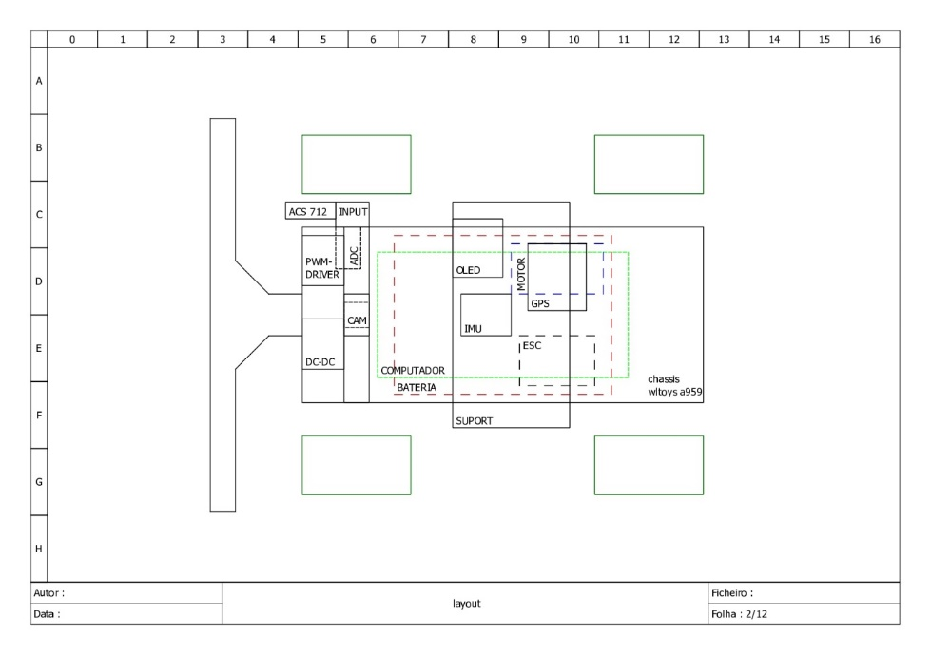

Fonte: Autor, (2022).

a Figura 8, descreve o módulo PWM responsável por enviar os sinais aos motores de controle lateral e longitudinal do veículo.

Figura 8 – Motor / Servo

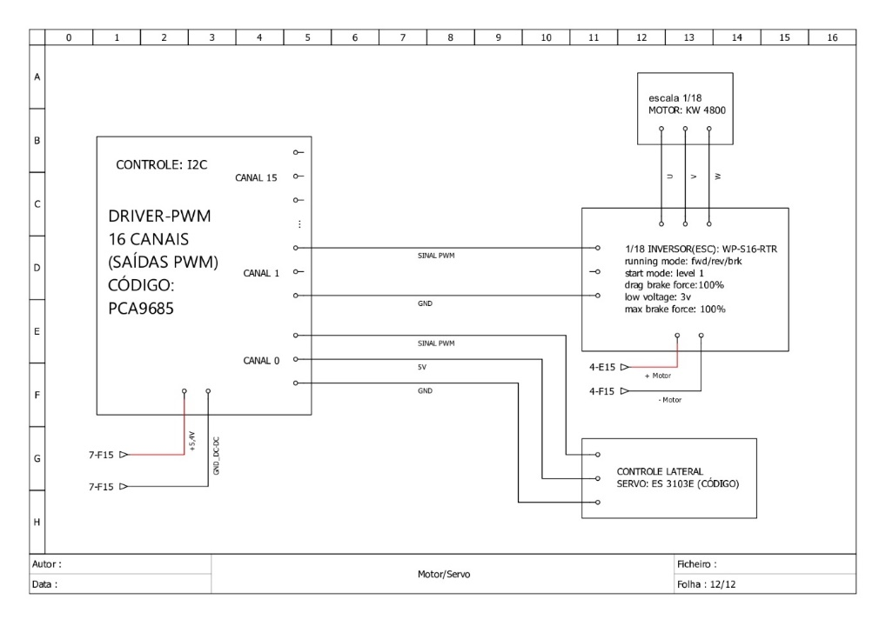

Fonte: Autor, (2022).

A Figura 9, ilustra a configuração das baterias, que estão na configuração 2S 4P, ou seja duas células de 4.2V 2600mAh em série e quatro conjuntos em paralelo, totalizando um pacote de baterias de 8.4v, corrente nominal 5A, maxima corrente 10A, potência nominal de 42W, potência máxima de 84w, as oito células totalizam 2080mAh de carga.

Figura 9 – Bateria

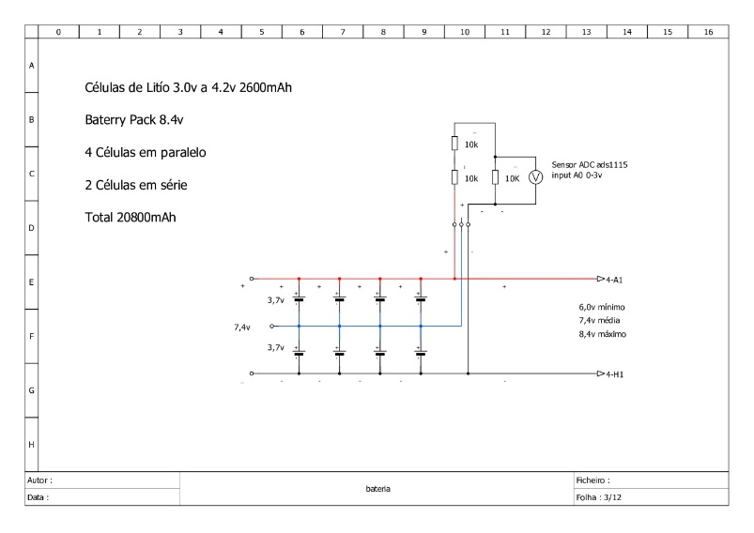

Fonte: Autor, (2022).

A Figura 10 ilustra o circuito de potência, que é alimentado pela bateria, contém dois sensores para monitoramento da corrente de cada circuito, duas chaves responsáveis pela energização, sendo o circuito de controle computadorizado constituído pelos sensores e driver PWM, e circuito de controle do motor conectado ao “inversor/(ESC)” que controla o motor.

Figura 10 – Potência

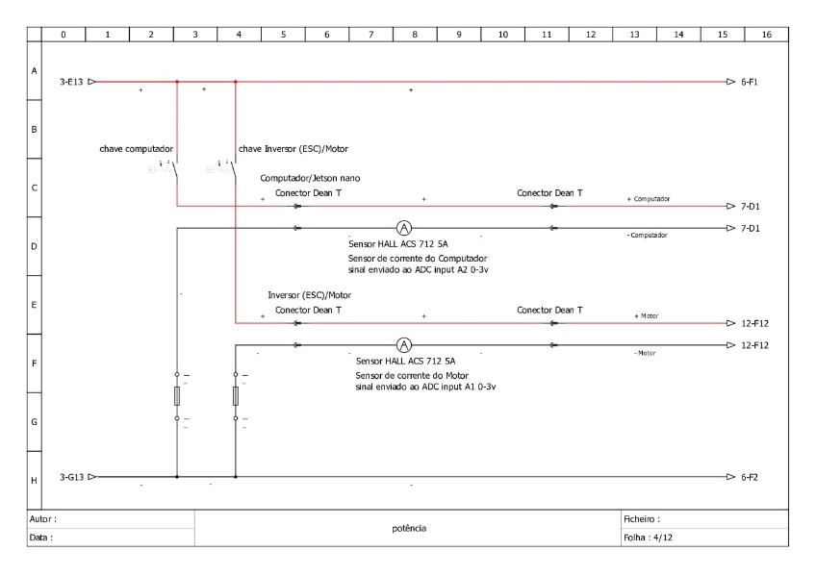

Fonte: Autor, (2022).

A Figura 11 ilustra a saída de 40 pinos disponível no computador em módulo Jetson nano, onde sensores e atuadores foram conectados em seus respectivos barramentos.

Figura 11 – Saída de 40 pinos Jetson nano

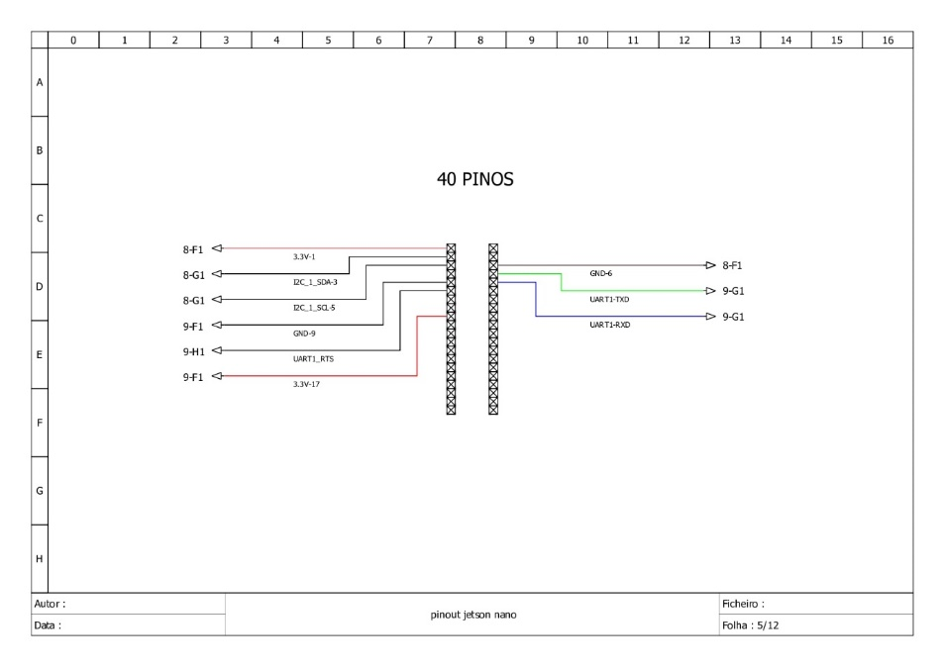

Fonte: Autor, (2022).

A Figura 12 ilustra os circuitos montados, com objetivo de converter o sinal de tensão de 5v que saem dos sensores de corrente, e o sinal de tensão da bateria que varia entre 6v e 8,4v, para sinais entre 0v e 3.3v, que irão ser convertidos pelo módulo ADC.

Figura 12 – Modulo ADC

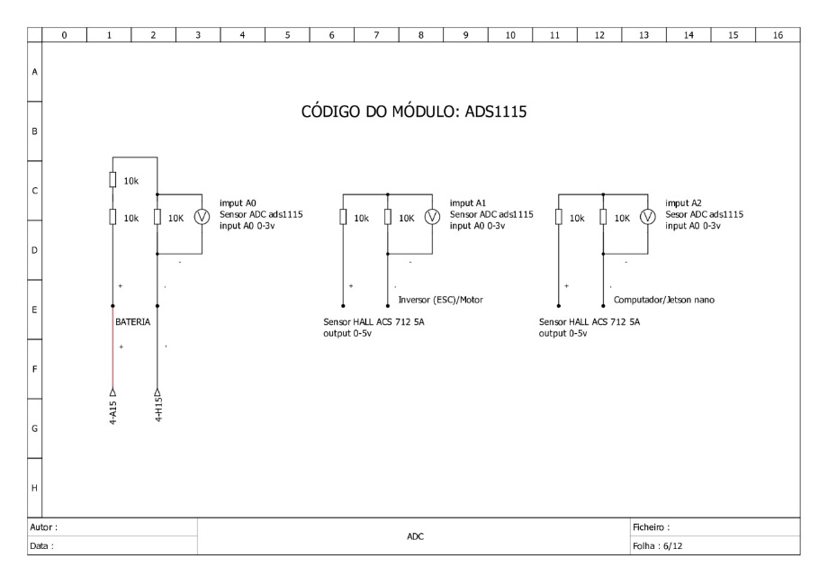

Fonte: Autor, (2022).

A Figura 13, ilustra a conexão do conversor DC-DC responsável por alimentar o computador em módulo, sensores e os controladores dos atuadores, que utilizam 5V de entrada.

Figura 13 – Conversor DC-DC

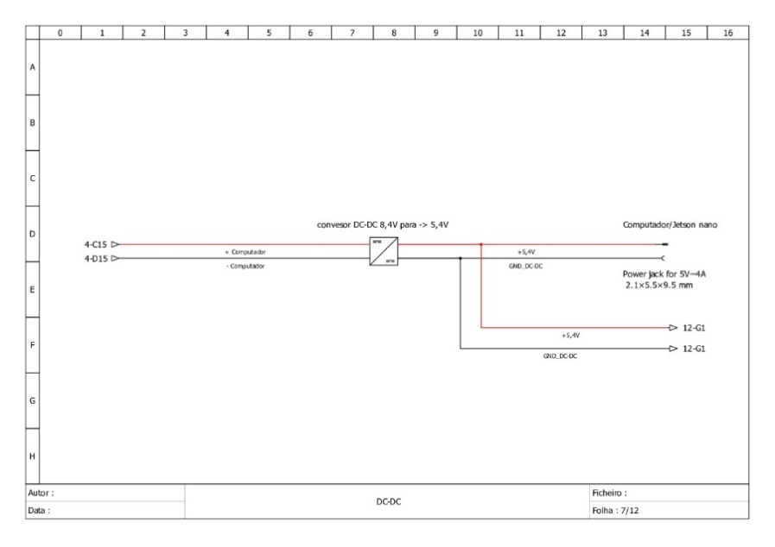

Fonte: Autor, (2022).

A Figura 14 ilustra a conexão dos seguintes módulos no barramento I2C, driver pwm para controle dos atuadores, tela OLED para informar o IP que o veículo está conectado, a IMU que inclui acelerômetros de giroscópios e o módulo ADC que converte o sinal dos sensores de corrente.

Figura 14 – Barramento DC

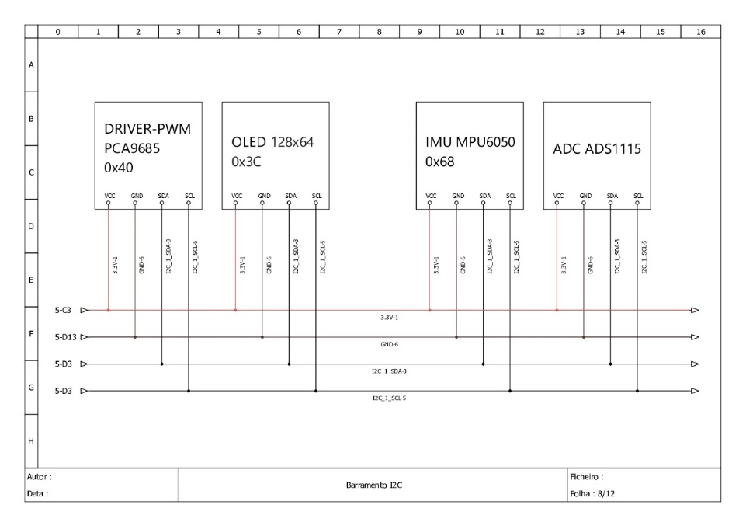

Fonte: Autor, (2022).

A Figura 15 ilustra a conexão do módulo GPS ao barramento UART do computador em módulo.

Figura 15 – Barramento UART

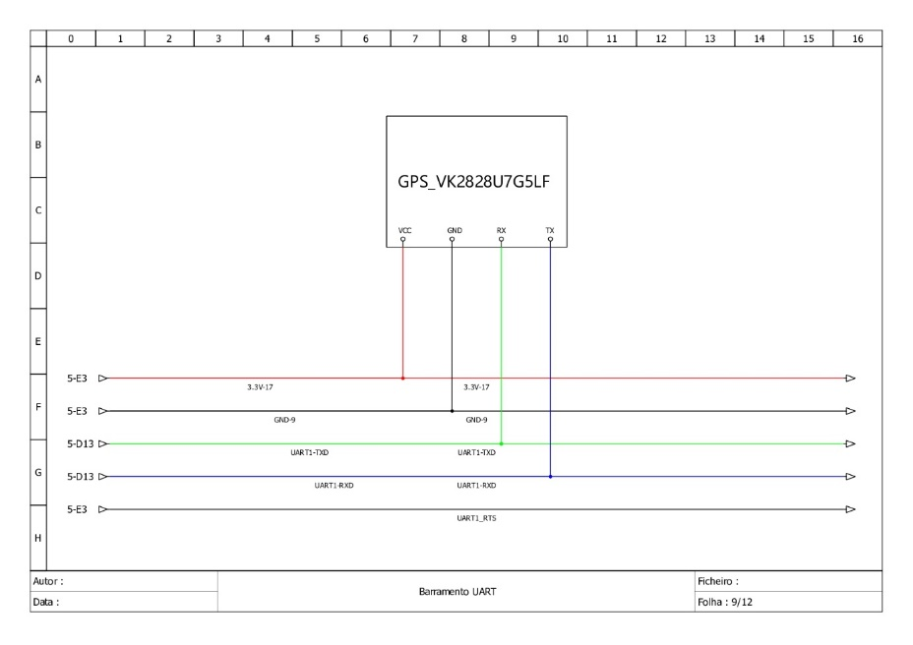

Fonte: Autor, (2022)

A Figura 16 ilustra a conexão da câmera raspcam ao conector CSI.

Figura 16 – Câmera

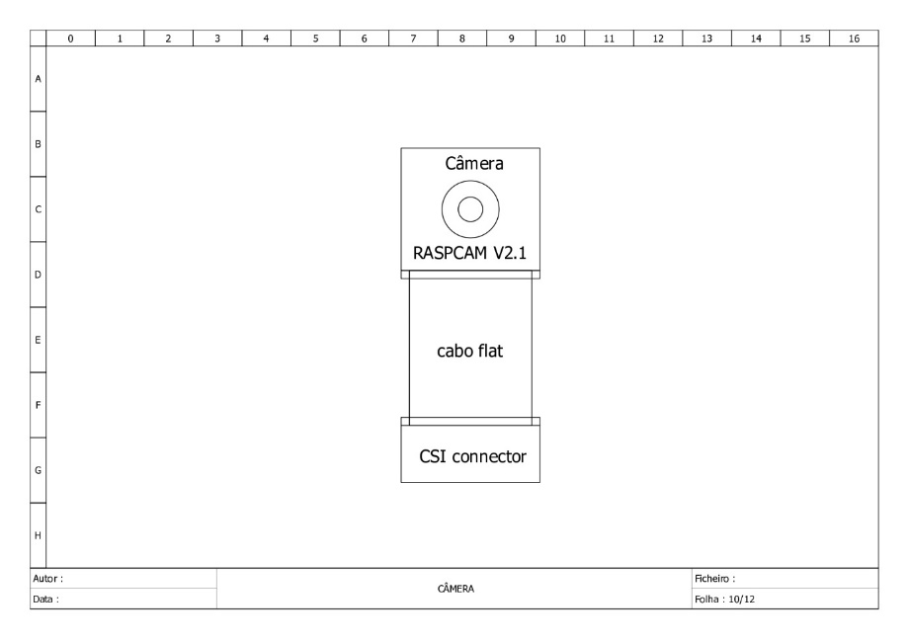

Fonte: Autor, (2022).

A Figura 17 ilustra a instalação do módulo wi-fi e bluetooth, através da interface M.2 NGFF, este módulo permite a comunicação do veículo via rede http e ssh para o desenvolvimento do código e controle via IHM, permite também via bluetooth o controle manual via controle do Playstation 4.

Figura 17 – Modulo WI-FI e Modulo BLUETOOTH

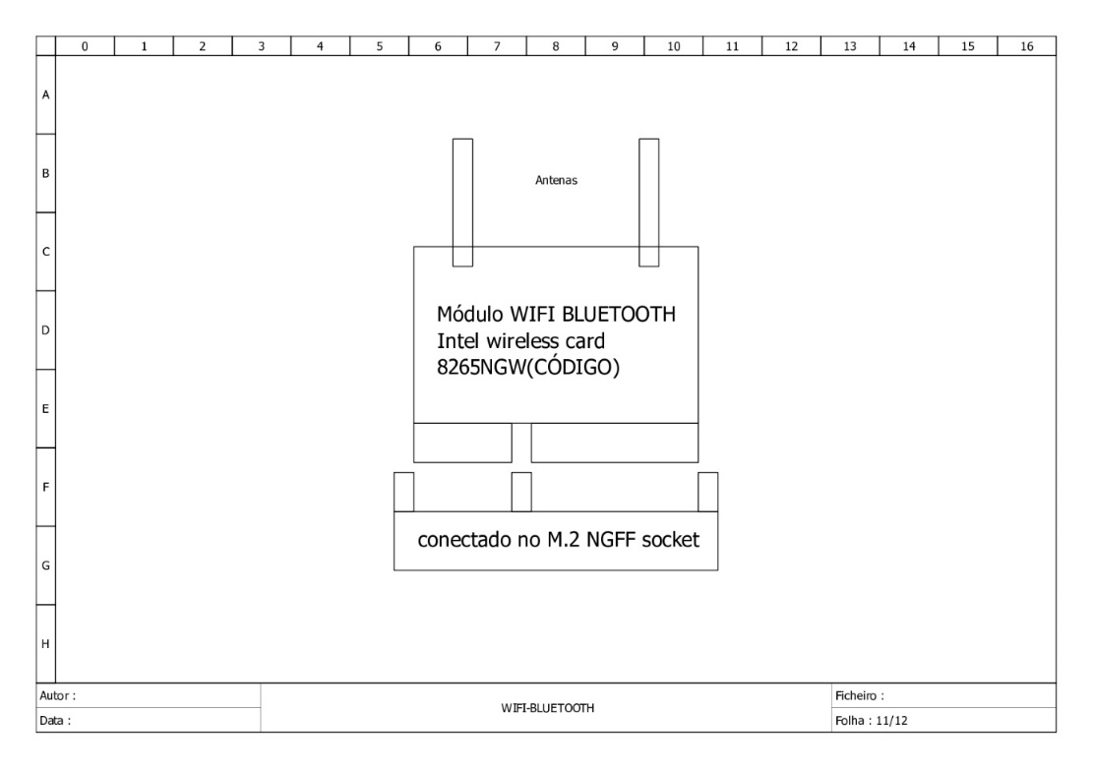

Fonte: Autor, (2022).

1. Descrição de Hardware

O hardware é a parte física do projeto, constituído por vários componentes interligados, controlados via software.

1. Jetson Nano

Apresentada na Figura 18, a placa de desenvolvimento base para o SoM Jetson nano (System on module), que inclui uma GPU (unidade de processamentos gráfico) de arquitetura Maxwell de 128 núcleos, 512GFLOPS para dados no formato FP16 (ponto flutuante de 16 bits), um CPU (unidade de processamento central) com quatro núcleos de arquitetura ARM A57 de 64-bit, e 4GB de memória ram, será utilizado para controlar o veículo e enviar o sinal dos sensores para a IHM. (NVIDIA, 2020).

Figura 18 – Sistema em módulo (Jetson nano)

Fonte: Autor, (2021).

1. Raspberry pi

Apresentado na Figura 19, este sistema embarcado é configurado com um SoC (System on-a-chip), Broadcom BCM2837, com quatro núcleos arquitetura ARM Cortex-A53 64-bit e 1GB de memória, e será utilizado para controlar a IHM. (BARNES, 2016).

Figura 19 – Sistema embarcado (Raspberry pi)

Fonte: Autor, (2021).

1. Sensor de corrente

A Figura 20, ilustra o sensor de corrente que será utilizado, sua saída fornece um sinal analógico conectado na entrado do módulo ADC, que através do protocolo de comunicação I2C irá enviar o sinal de corrente ao computador.

Figura 20 – Sensor de corrente (5A Acs712)

Fonte: Autor, (2021).

1. Módulo conversor analógico digital ADC

A Figura 21, ilustra o módulo ADC que será utilizado, através do protocolo de comunicação I2C onde serão transmitidos comandos e adquiridos os dados.

Figura 21 – Módulo ADC (ADC i2c ads1115)

Fonte: Autor, (2021).

1. Módulo GPS

A Figura 22, ilustra o módulo GPS que será utilizado, através do protocolo de comunicação UART onde serão transmitidos comandos e adquiridos os dados.

Figura 22 – Modulo GPS modelo (VK2828U7G5LF)

Fonte: Autor, (2021).

1. Câmera

A figura 23, ilustra a câmera raspcam v2.1, integrada ao veículo para adquirir dados do ambiente, assim possibilitando a navegação autônoma.

Figura 23 – Câmera

Fonte: Autor, (2022).

1. Servo motor

A Figura 24 ilustra o servo motor utilizado para o controle lateral do protótipo.

Figura 24 – Servo motor

Fonte: Autor, (2022).

1. IHM Display

A Figura 25, ilustra a tela sensível ao toque utilizada que irá receber o sinal de imagem através de um cabo HDMI, e enviará o sinal da superfície sensível ao toque via USB.

Figura 25 – Tela sensível ao toque

Fonte: Autor, (2021).

1. Montagem mecânica

A Figura 26 ilustra a integração do powertrain com a estrutura de alumínio que suporta baterias, sensores e sistemas embarcados.

Figura 26 – Montagem mecânica.

Fonte: Autor, (2022).

1. Montagem elétrica

A Figura 27 ilustra a montagem do sistema elétrico constituído pelas baterias sensores, atuadores e sistemas embarcados.

Figura 27 – Montagem elétrica.

Fonte: Autor, (2022).

1. Montagem Final

Inicialmente utilizamos o Raspberry pi como computador principal, mas nos testes observamos seu baixo desempenho para processamento de imagens, com apenas 24GFLOPS, assim o trocamos pelo jetson que contêm 512GFLOPS.

A Figura 28 ilustra a integração final do veículo com todos os seus componentes.

Figura 28 – Montagem final.

IMU

SENSORES DE CORRENTE

Bateria

Driver PWM

ADC

Jetson

GPS

Fonte DC-DC

Câmera

Fonte: Autor, (2022).

# DESENVOLVIMENTO: Aquisição de sinais dos sensores

A Figura 29 ilustra o modo leitura dos sensores instalados no veículo. Que inclui o módulo GPS que retorna um dado do tipo string, a IMU (Inertial measurement unit) que adquire a aceleração linear nos três eixos, e o giro nos três eixos, mas retorna apenas a aceleração longitudinal instantânea, entre outros sensores.

Estes sinais foram utilizados para o controle longitudinal do veículo, onde a aceleração longitudinal indicou os momentos que o veículo estava se movendo ou parado, e conversor ADC indicou a tensão da bateria que muda de acordo com o consumo do sistema e estado de carga das células.

Com a fusão destes sensores de aceleração e tensão, foi possível determinar quanto e quando acelerar o veículo, para ganhar e manter velocidade.

Figura 29 – Sinais adquiridos dos sensores

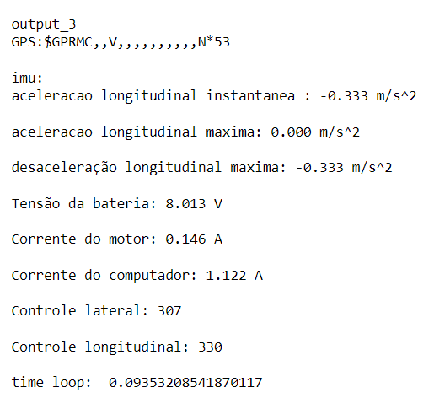

Fonte: Autor, (2022).

A Figura 30, descreve o resultado do cálculo de conversão do sinal analógico, que foi adquirido através do conversor ADC (Conversor analógico para digital), em comparação com valores medidos com voltímetro.

Figura 30 – Tensão da bateria

Amostras(n)

Volts(V)

Fonte: Autor, (2021).

A Figura 31, descreve o resultado do cálculo de conversão do sinal analógico, que foi adquirido através do conversor ADC, em comparação com valores medidos com amperímetro para monitorar a corrente do computador Jetson Nano.

Figura 31 – Monitoramento da corrente do computador

Amostras(n)

Amperes(A)

Fonte: Autor, (2021).

A Figura 32, descreve o resultado do cálculo de conversão do sinal analógico, que foi adquirido através do conversor ADC, em comparação com valores medidos com amperímetro para monitorar a corrente do motor.

Figura 32 – Corrente do Motor

Amostras(n)

Amperes(A)

Fonte: Autor, (2021).

# DESENVOLVIMENTO: Exibir dados na IHM

A Figura 33 ilustra uma das versões de GUI criadas para o processo de desenvolvimento e manutenção do protótipo, mas por exigir grande processamento foi substituída por versões posteriores, para melhor controle de veículo.

Figura 33 – Painel de desenvolvimento e manutenção.

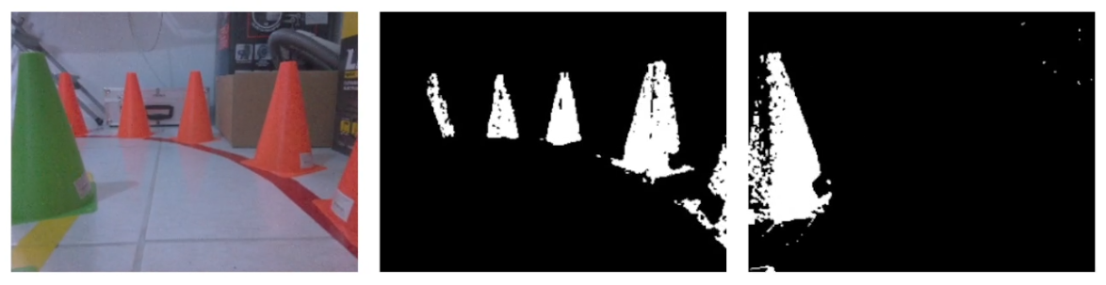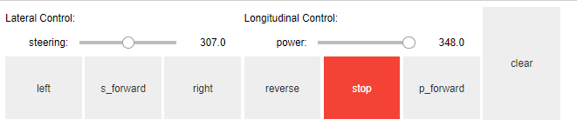

Fonte: Autor, (2022).

1. Tempo de resposta da tela

O tempo de resposta da tela neste sistema, é diretamente proporcional da conclusão de todas as operações executadas no mesmo laço de processo em que foram implementadas, e a velocidade do hardware utilizado, ou seja, o programador deve alocar cada tarefa separadamente no sistema operacional da forma mais eficiente possível.

A Figura 34 demostra que conseguimos um tempo de resposta de 90ms.

Figura 34 – Tempo decorrido por ciclo

Fonte: Autor, (2022).

1. Funções implementadas na IHM

A Figura 34, ilustra o controle remoto manual implementado na IHM utilizando o touchscreen para acionar os controles longitudinais e laterais, observe a atualização do layout onde foi adicionado um botão, que aciona o modo autônomo do veículo, diversas atualizações como estas foram implantadas continuamente no processo de desenvolvimento.

Figura 35 – Painel de controle manual

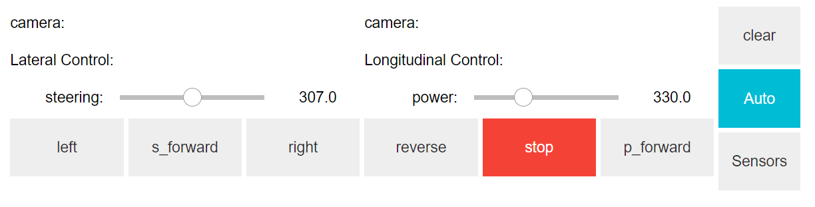

Fonte: Autor, (2022).

A Figura 36, ilustra o monitoramento das câmeras utilizado apenas na faze de desenvolvimento, a primeira imagem a esquerda é a resposta da câmera principal, a segunda imagem no centro é o resultado de um filtro aplicado que responde apenas a cor laranja correspondente aos cones a direita, a terceira imagem a direita responde apena a cor verde correspondente aos cones a esquerda.

Figura 36 – Monitoramento das câmeras

Fonte: Autor, (2022).

A Figura 37 ilustra a função do semáforo montado, que informa o veículo via emissão de determinadas cores, se o cruzamento está fechado, assim via detecção de cores, são contados o número de pixels que capturaram determinada cor que indica o estado do cruzamento, a imagem a direita é utilizada apenas no período de teste e desenvolvimento.

Figura 37 – Controle via semáforo

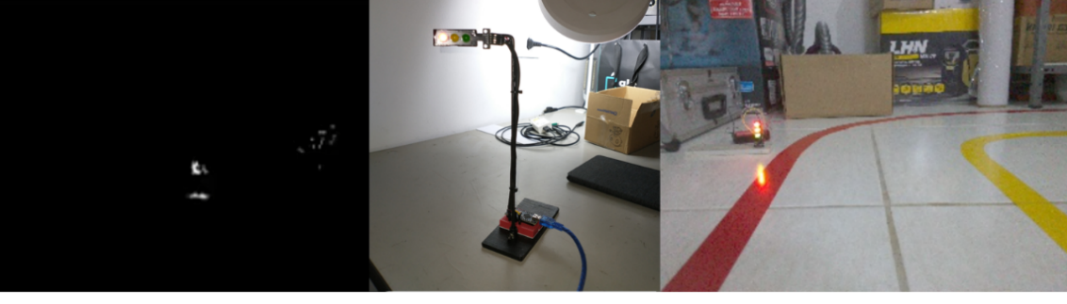

Fonte: Autor, (2022).

# CONCLUSÃO

A complexidade dos novos veículos, constituídos por diversos sensores sistemas eletromecânicos, e inclusive inteligência artificial, traz grandes desafios para o seu desenvolvimento e utilização, exigindo novas tecnologias para seu desenvolvimento e implementação no mercado.

Neste trabalho conseguimos implementar o controle manual e automático de um veículo em escala 1/18, no controle manual foi utilizado botões virtuais criados na interfase gráfica, controlados pela tela sensível ao toque, constituída pala IHM, permitindo testar o funcionamento dos atuadores existentes para o controle lateral e longitudinal, e no controle automático foi utilizada a fusão de sensores sendo o principal a câmera, permitindo assim o veículo navegar de forma autônoma entre obstáculos montados com cones, e informar seu progresso de navegação ao usuário via IHM.

Com esta GUI integrada via IHM, observamos um ganho na velocidade da visualização de alterações de hardware e software, assim permitindo que algumas atualizações e melhorias, sejam executadas de forma intuitiva, aumentando a produtividade dos desenvolvedores, e para os usuários inúmeras possibilidades de controles e personalização.

Com isso posto podemos inferir que nos futuros projetos automotivos, as novas tecnologias baseadas na ciência da computação e comunicação, irão cada vez mais influenciar e ditar o desenvolvimento dos veículos, com a flexibilidade das telas sensíveis ao toque que serão indispensáveis neste processo.

# TRABALHOS FUTUROS:

* Aumentar performance utilizando a linguagem C;
* Aplicar malhas de Controle como: PID, Filtro de Kalman, antecipatório, cascata e outros...
* Utilizar hardware dedicado encoder e decoder de imagem da nvidia.
* Implementar redes neurais para o sistema de percepção e navegação via câmeras.
* Utilizando uma tela de 17 polegadas, criar GUI dedicada utilizando QT(C++), GTK(C) e monitoramento web com interface Javascript.

# REFERÊNCIAS

AEA, Associação de Brasileira de Engenharia Automotiva; **EFICIÊNCIA ENERGÉTICA SUSTENTÁVEL 2017**, Disponivel em: <http://antigo.mme.gov.br/documents/36224/930011/participacao_pdf_0.19998126556324192.pdf/c027c514-5c5e-1cf2-e155-acfb453b44e4>. Acesso em: 11/06/2022

AI Day, Tesla, **Tesla AI Day,** Disponível: <https://www.youtube.com/watch?v=j0z4FweCy4M> Acesso: 11/06/2022

AIRBUS, **Airbus concludes ATTOL with fully autonomous flight tests,** Airbus, p.1-1, jun.2020, Disponivel em: https://www.airbus.com/sites/g/files/jlcbta136/files/ b7e1241cc7491b2d1c3cc248d107dce9_EN-ATTOL-End-of-Project.pdf Acesso: 09/11/2021

ALTUS, **Altus**. O que é e porque você deve utilizar uma IHM na sua aplicação, disponível em: <https://www.altus.com.br/post/360/o-que-e-e-porque-voce-deve-utilizar-uma-ihm-na-sua-aplicacao>. Acesso em: 07/11/2021

AUTO, Papo, **Como um carro autônomo enxerga o mundo**, Disponível em: <https://autopapo.uol.com.br/noticia/video-tesla-autonomo-ve-anda-sozinho/> Acesso em: 11/06/2022

ARAUJO, Sousa. **Customização Do Painel De Instrumentos Automotivo.** Marcos Felipe De Almeida Araujo; Renato Clementino De Sousa. Disponível em: <http://fatecsantoandre.edu.br/arquivos/TCC225.pdf> Acesso em: 02/07/2022

BOSCH, Robert. **Manual de Tecnologia Automotiva**. Tradução de Helga Madjderey, Gumter W. Prokesch, Euryale de Jesus Zerbini, Suely Pfeferman. São Paulo: Blucher, 2005.

BBBATERIAS, **BBBaterias.com.br**. BBBaterias: Entenda o funcionamento da bateria de lítio, Disponível em: <https://blog.bbbaterias.com.br/bateria-de-litio/>. Acesso em: 30/10/2021

BARNES, Russell, **magpi.raspberrypi.com,** Raspberry Pi 3: Specs, benchmarks & testing, disponível em: < https://magpi.raspberrypi.com/articles/raspberry-pi-3-specs-benchmarks>. Acesso em: 28/11/2021

CASTRUCCI, Plínio de Lauro, BITTAR, Anselmo, SALES, Roberto Moura. – 2 ed. -Rio de Janeiro: LTC, 2018.

DEVELOPER.NVIDIA, **Nvidia**, Nvidia: Jetson Modules; Technical Specifications, Disponivel em: <https://developer.nvidia.com/embedded/jetson-modules#jetson_nano jetson>**.** Acesso em: 02/11/2021

EBERHARD, Martin; TARPENNING, Marc, The 21st Century Electric Car, **Tesla Motors**, p.1-10, out.2006, Disponivel em: http://idc-online.com/technical_references/pdfs/electrical_engineering/Tesla_Motors.pdf. Acesso em: 21/09/2021

Empresa Brasileira de Pesquisa Agropecuária **Embrapa**. Embrapa: GPS – Global Positioning System Disponível em: <https://www.embrapa.br/satelites-de-monitoramento/missoes/gps>. Acesso em:23/10/2021

FEYNMAN, Richard P. **Lições de física de Feynman: a edição do novo milênio** / Richard P. Feynman, Robert B. Leighton, Matthew Sands; tradução: Adriana Válio Roque da silva... [et al.]; revisão técnica: Alberto Fazzio. – Porto Alegre: Bookman, 2019.

KALETEC, **KALETEC Automação**. KALETEC: Motores BLDC – O que você precisa saber, Disponível em: <https://blog.kalatec.com.br/motores-bldc-vantagens/>. Acesso em: 31/10/2021

HAIYKIN, Simon. **Redes neurais: Princípios e prática**/ Simon Haiykin; trad. Paulo Martins Engel. - 2.ed.- Porto Alegre: Bookman, 2001.

MUNDO DA ELÉTRICA, **Mundo Da Elétrica**. Mundo Da Elétrica: Sensor NTC – Características e funcionamento, Disponível em: <https://www.mundodaeletrica.com.br/sensor-ntc-caracteristicas-funcionamento/>. Acesso em: 31/10/2021

PEREIRA, Elisa Almeida, Análise comparativa dos custos dos veículos de combustão interna e veículos elétricos: estudo de caso dos correios, **AMPET Ouro Preto-MG**, p.2225-2235, nov.2015. Disponível em: http://146.164.5.73:20080/ssat/interface/content/anais_2015/**TrabalhosFormatados**/798AC.pdf. Acesso em: 18 set. 2021.

PAQUETTE, Kim, **FSD Beta 10.4 Drive 2 - Slightly better than drive 1.**, Disponivel: <https://www.youtube.com/watch?v=f5VGZuRAT74> Acesso em:11/06/2022.

PORTAL, lubes, **Funcionamento e benefícios da Câmera de RÉ,** Disponivel: <https://portallubes.com.br/2017/11/camera-de-re/> Acessado em: 11/06/2022

RENAULT, imprensa**, correios utilizam Renault Kangoo elétrico para entregas em Curitiba**. Disponível em: <https://imprensa.renault.com.br/release/item/correios-utilizam-renault-kangoo-eletrico-para-entregas-em-curitiba/pt> Acessado: 16/06/2022

RUSSELL, Norvig. **Artificial Intelligence a Modern Approach/** Stuart J. Russell, Peter Norvig; New Jersey: Prentice-Hall,1995.

SANDERS, Jason; KANDROT, Edward. **CUDA by Example: An introduction to general-purpose gpu programming.** Boston, 2011

SADIKU, Matthew N. O.; ALEXANDER, Charles k. **Fundamentos de circuitos elétricos.** -5. ed. Porto Alegre: AMGH, 2013.

SIGNIFICADOS, **Significados**. O que é software, Disponível em: <https://www.significados.com.br/software/>. Acesso: 21/11/2021

TRIDAN, **Tridan**. Ihm o que é e quais vantagens, Disponível em: <https://tridan.com.br/ihm-o-que-e-quais-vantagens/>. Acessado em:07/11/2021

BRAGA, Newton; **Circuitos sensores de corrente artigo 841**, Disponível em: < https://www.newtoncbraga.com.br/index.php/eletronica/57-artigos-eprojetos/6817-circuitos-sensores-de-corrente-art841>. Acesso em: 24/05/2022

CASAVELLA, Eduardo, **O que é linguagem C**, Disponível em: <http://linguagemc.com.br/o-que-e-linguagem-c/>. Acesso em: 03/07/2022

# _APÊNDICES

Código do protótipo disponível no GitHub: <https://github.com/WilsonQueirozdeOliveira/FATEC_TCC_2022>

Vídeos de teste em:

<https://www.youtube.com/watch?v=i9Lv-ewDBG8>